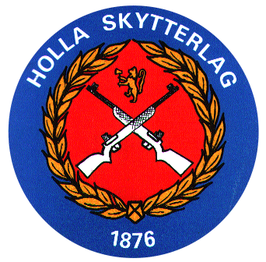

Årsmøte 30/11 2012
Ulefoss Røde Kors-hus
Kl. 18.00.

Dagsorden:

1. Åpning.

2. Styrets beretning.

3. Regnskap 2012.

4. Budsjett for kommende driftsår

5. Fastsettelse av medlemskontingent

6. Subsidier / godtgjørelse fra laget.

7. Valg.

8. Innkomne saker.

9. Sportslige prestasjoner.

10. Eventuelt, Nytt skytterhus.

